2015年全国大学生电子设计竞赛

**XXXXXXXXXXXXX（X题）**

**【XX组】**



**2015年8月15日**

**摘 要**

**11.《设计报告》写作与装订要求**

《设计报告》文字应控制在8000字以内，第一页为300字以内的设计中文摘要，正文采用小四号宋体字，标题字号自定，一律采用A4纸纵向打印。《设计报告》每页上方必须留出3cm空白，空白内不得有任何文字，每页右下端注明页码。报告用纸由参赛学校自备。

**12.《设计报告》的密封方法**

竞赛结束时，参赛队应将设计报告密封纸在距设计报告上端约2厘米处装订，然后将参赛队的代码（代码由赛区组委会统一编制，在发放题目时通知各参赛队）写在设计报告密封纸的最上方。设计报告装订好后将密封纸掀起并折向报告背面，最后用胶水在后面粘牢。设计报告上不允许出现参赛队的学校、姓名等文字。

**目 录**

1系统方案 1

1.1 XXXX的论证与选择 1

1.2 XXXX的论证与选择 1

1.3 控制系统的论证与选择 1

2系统理论分析与计算 1

2.1 XXXX的分析 1

2.1.1 XXX 1

2.1.2 XXX 1

2.1.3 XXX 1

2.2 XXXX的计算 1

2.2.1 XXX 1

2.2.2 XXX 1

2.2.3 XXX 1

2.3 XXXX的计算 2

2.3.1 XXX 2

2.3.2 XXX 2

2.3.3 XXX 2

3电路与程序设计 2

3.1电路的设计 2

3.1.1系统总体框图 2

3.1.2 XXXX子系统框图与电路原理图 2

3.1.3 XXXX子系统框图与电路原理图 2

3.1.4电源 2

3.2程序的设计 2

3.2.1程序功能描述与设计思路 2

3.2.2程序流程图 3

4测试方案与测试结果 3

4.1测试方案 3

4.2 测试条件与仪器 3

4.3 测试结果及分析 3

4.3.1测试结果(数据) 3

4.3.2测试分析与结论 4

附录1：电路原理图 5

附录2：源程序 6

**XXXXXXXX（X题）**

**【XX组】**

# 1系统方案

本系统主要由XXX模块、XXX模块、XXX模块、电源模块组成，下面分别论证这几个模块的选择。

## 1.1 XXXX的论证与选择

方案一：XXX。XXXX

方案二：XXX。XXXX

方案三：XXX。XXXX

综合以上三种方案，选择方案三。

## 1.2 XXXX的论证与选择

方案一：XXX。XXXX

方案二：XXX。XXXX

方案三：XXX。XXXX

综合以上三种方案，选择方案三。

## 1.3 控制系统的论证与选择

方案一：XXX。XXXX

方案二：XXX。XXXX

综合考虑采用XXXXX。

## 1.3 控制系统的论证与选择

方案一：XXX。XXXX

方案二：XXX。XXXX

综合考虑采用XXXXX。

# 2系统理论分析与计算

## 2.1 XXXX的分析

### 2.1.1 XXX

XXXX

### 2.1.2 XXX

XXXX

### 2.1.3 XXX

XXXX

## 2.2 XXXX的计算

### 2.2.1 XXX

XXXX

### 2.2.2 XXX

XXXX

### 2.2.3 XXX

XXXX

## 2.3 XXXX的计算

### 2.3.1 XXX

XXXX

### 2.3.2 XXX

XXXX

### 2.3.3 XXX

XXXX

# 3电路与程序设计

## 3.1电路的设计

### 3.1.1系统总体框图

系统总体框图如图X所示，XXXXXX

图X 系统总体框图

### 3.1.2 XXXX子系统框图与电路原理图

1、XXXX子系统框图

图X XXXX子系统框图

2、XXXXX子系统电路

图X XXXX子系统电路

### 3.1.3 XXXX子系统框图与电路原理图

1、XXXX子系统框图

图X XXXX子系统框图

2、XXXXX子系统电路

图X XXXX子系统电路

### 3.1.4电源

电源由变压部分、滤波部分、稳压部分组成。为整个系统提供5V或者12V电压，确保电路的正常稳定工作。这部分电路比较简单，都采用三端稳压管实现，故不作详述。



## 3.2程序的设计

### 3.2.1程序功能描述与设计思路

1、程序功能描述

根据题目要求软件部分主要实现键盘的设置和显示。

1）键盘实现功能：设置频率值、频段、电压值以及设置输出信号类型。

2）显示部分：显示电压值、频段、步进值、信号类型、频率。

2、程序设计思路

### 3.2.2程序流程图

1、主程序流程图

2、XXX子程序流程图

3、XXX子程序流程图

4、XXX子程序流程图

# 4测试方案与测试结果

## 4.1测试方案

1、硬件测试

2、软件仿真测试

3、硬件软件联调

## 4.2 测试条件与仪器

测试条件：检查多次，仿真电路和硬件电路必须与系统原理图完全相同，并且检查无误，硬件电路保证无虚焊。

测试仪器：高精度的数字毫伏表，模拟示波器，数字示波器，数字万用表，指针式万用表。

## 4.3 测试结果及分析

### 4.3.1测试结果(数据)

2V档信号测试结果好下表所示： （单位/V）

|  |  |  |  |  |  |  |  |  |
| --- | --- | --- | --- | --- | --- | --- | --- | --- |
| 信号值 | 0.2050 | 0.2100 | 0.2045 | 0.4026 | 1.007 | 1.542 | 1.669 | 1.999 |
| 显示 | 0.2051 | 0.2100 | 0.2044 | 0.4026 | 1.006 | 1.542 | 1.669 | 1.999 |

|  |  |  |  |
| --- | --- | --- | --- |
|  |  |  |  |
|  |  |  |  |
|  |  |  |  |
|  |  |  |  |
|  |  |  |  |
|  |  |  |  |
|  |  |  |  |

### 4.3.2测试分析与结论

根据上述测试数据，XXXXXXXXXXXXXXXXXXXXXXXXXXXXX，由此可以得出以下结论：

1、

2、

3、

综上所述，本设计达到设计要求。

# 附录1：电路原理图

# 附录2：源程序

2013年全国大学生电子设计竞赛

四旋翼自主飞行器（B题）

【本科组】



2013年9月7日

摘要：本系统由数据采集、数据信号处理和飞行姿态和航向控制部分组成。系统选用瑞萨R5F100LEA单片机作为主控芯片，对从MPU-6050芯片读取到的一系列数据进行PID算法处理并给飞行器的电调给出相应指令从而达到对飞行器的飞行姿态的控制。采用MPU-6050芯片采集四旋翼飞行器的三轴角速度和三轴角加速度数据。用红外传感器来检测出黑色指示线，以保证飞行器不脱离指定飞行区域及达到指定圆形区域。利用超声波传感器来检测飞行器与地面的距离，以保证飞行器能越过一米示高线。利用电磁铁来吸取和投放铁片。

# 关键词：瑞萨R5F100LEA单片机 MPU-6050模块 红外传感器循迹 电磁铁拾取铁片 超声波测距 PID算法

1

目录

1系统方案………………………………………………………………3

* 1. 控制系统的选择………………………………………………………………3
  2. 飞行姿态控制的论证与选择……………………………………………… 3
  3. 高度测量模块的论证与选择……………………………………………… 3
  4. 电机调速模块的选择…………………………………………………………3
  5. 循迹模块的方案选择…………………………………………………………3
  6. 薄铁片拾取的方案的论证与选择………………………………………… 3
  7. 角速度与角加速度测量模块选择………………………………………… 4

2设计与论证……………………………………………………………4

2.1控制方法设计……………………………………………………………4

2.1.1降落及飞行轨迹控制设计…………………………………………4

2.1.2飞行高度控制设计…………………………………………………4

2.1.3飞行姿态控制设计…………………………………………………5

2.1.4铁片拾取与投放控制设计…………………………………………5

2.2参数计算…………………………………………………………………5

3电路与程序设计……………………………………………………6

3.1系统组成……………………………………………………………………………6

3.2 原理框图与各部分电路图………………………………………… ……………6

3.2.1原理框图………………………………………………………………………6

3.3系统软件与流程图…………………………………………………………………6

4测试方案与测试结果…………………………………………………7

4.1测试方案……………………………………………………………………………7

4.2测试条件与仪器……………………………………………………………………7

4.3测试结果分析………………………………………………………………………7

5结论…………………………………………………………………8

附录…………………………………………………………………8

附一：元器件明细表………………………………………………… ………………8

附二：仪器设备清单………………………………………………………… ………8

附三：源程序……………………………………………………………………………8

2

一 系统方案

本系统主要由控制模块、薄铁片拾取、高度测量模块、电机调速模块、循迹模块、角速度和角加速度模块组成，下面分别论证这几个模块的选择。

1控制系统的选择

依据本题目的要求，本系统选用组委会提供的瑞萨的R5F100LEA单片机作为主控芯片来控制飞行器的飞行姿态与方向。

2 飞行姿态控制的论证与选择

方案一：单片机将从MPU-6050中读取出来的飞行原始数据进行PID算法运算，得到当前的飞行器欧拉角，单片机得到这个欧拉角后根据欧拉角的角度及方向输出相应的指令给电调，从而达到控制飞行器平稳飞行的目的

方案二：单片机将从MPU-6050中读取出来的飞行原始数据进行PID算法运算，得到当前飞行器的四元数，单片机再将数据融合，并对电调发出相应指令，从而达到控制飞行器的飞行姿态的目的。但四元数法需要进行大量的运算，且运算复杂。

从算法的复杂程度及我们对算法的熟悉程度，我们选择方案一。

3高度测量模块的论证与选择

# 方案一：采用bmp085气压传感器测量大气压并转换为海拔高度，把当前的海拔测量值减去起飞时的海拔值即得飞机的离地高度。但芯片价格较贵，误差较大，而且以前也没用过这个芯片。

# 方案二：采用HC-SR04超声波传感器测量飞行器当前的飞行高度。

# 考虑到对元件的熟悉程度、元件的价格和程序的编写，选择方案二。

# 4电机调速模块的选择

# 由于本四旋翼飞行器选用的是无刷电机，所以电调只能选用无刷电机的电调，自己做电调需要的时间长，而且可能不稳定，所以直接用的是成品电调。

# 5循迹模块的选择

# 普通的红外传感器检测的距离很近，无法在离地面一米以上的距离检测出地面的黑线，所以我们选择了漫反射远距离光电开关 来检测指示线。

# 6薄铁片拾取的选择

# 方案一：在飞行器起飞时由系统控制机械臂拾取起铁片，到达B区放松机械臂，投下薄铁片。缺点：机械臂重量大，对飞行器的飞行姿态影响较大，薄铁片厚度非常小，不易拾取。

# 方案二：采用电磁铁拾取，用瑞萨MCU控制电磁铁，在飞行器起飞时吸取铁片，到B区后投下铁片。优点：电磁铁体积小而且有较强的拾取能力而且好操作方便。

# 3

# 综上所述，我们选择用经济又灵活的电磁铁作为薄铁片的拾取工具，采用方案二

# 7角速度与加速度测量模块选择

### 方案一：选用MMA7361 角度传感器测量飞行器的的与地面的角度，返回信号给单片机处理，从而保持飞行器的平衡。

方案二：用MPU-6050芯片采集飞行器的飞行数据，免除了组合陀螺仪与加速器时之轴间差的问题，减少了大量的包装空间。

综上，选择方案二。

二 设计与论证

1控制方法设计

1.1降落及飞行轨迹控制

由于题中有指示线，所我们采用漫反射红外开关来识别地面的指示线，红外模块将识别指示线后的信号以高低电平的方式传给单片机，单片机对信号做出反应，控制电调，从而控制飞行器飞行轨迹。程序流程图如图一

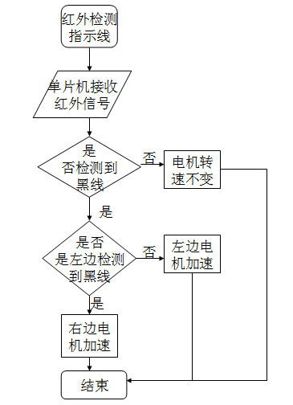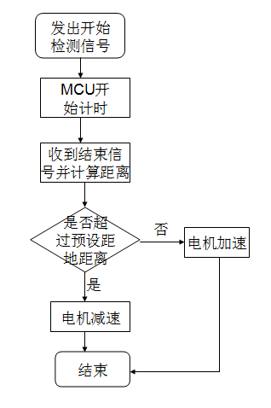

图一 图二

1.2飞行高度控制

飞行高度的采集采用超声波模块来实现，通过超声波发出时开始计时，收

4

到返回信号时停止计时，单片机利用声音在空气中的传播速度与时间的数学关系来计算出飞行器距离地面的时间，从而控制飞行器的飞行高度达到我们所需的高度。程序流程图如图二。

1.3飞行姿态控制

通过MPU6050模块来测量当前飞行器的三轴加速度和三轴角加速度，利用瑞萨单片机的IIC协议从MPU6050中读取出数据，解读飞行器的飞行姿态，并经过PID算法程序来对数据进行处理，得到当前欧拉角的值，并将处理后的信号传给电调，控制电机的转速，从而达到控制飞行器的飞行姿态的目的。程序流程图如图三。

1.4薄铁片拾取与投放控制

根据电磁铁的通电具有磁性，断电磁性消失的原理，从A起飞时我们让单片机控制电磁铁通电，让飞行器吸取薄铁片飞向B区，到达B区后让电磁铁断电，从而投下薄铁片，让其落到B区。程序流程图如图四。

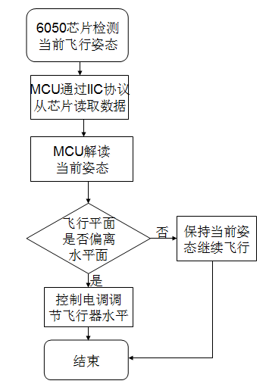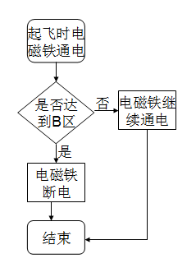

图三 图四

2参数计算

本系统最主要的参数计算是对MPU-6050等传感器采集的原始飞行数据进行处理。

单片机从MPU-6050芯片获取的数据是飞行器的三轴角速度和三轴角加速度，MCU对数据进行PID算法处理可以得到飞行器当前的飞行姿态，PID是比例,积分,微分的缩写。比例调节作用：是按比例反应系统的偏差,系统一旦出现了偏差,比例调节立即产生调节作用用以减少偏差。比例作用大,可以加快调节,减少误差,但是过大的比例,使系统的稳定性下降,甚至造成系统的不稳定。积分调节作用：

5

是使系统消除稳态误差,提高无差度。因为有误差,积分调节就进行,直至无差,积分调节停止,积分调节输出一常值。积分作用的强弱取决与积分时间常数Ti,Ti越小,积分作用就越强。反之Ti大则积分作用弱,加入积分调节可使系统稳定性下降,动态响应变慢。积分作用常与另两种调节规律结合,组成PI调节器或PID调节器。

三 电路与程序设计

1系统组成

本四旋翼飞行系统由瑞萨最小系统板、MPU-6050芯片模块、红外循迹、超声波模块和电磁铁构成,由瑞萨单片机用PID算法处理外围传感器传回来的数据，用处理后的数据来控制飞行器的外围器件从而试飞行器能沿着指示线飞行。

2原理框图

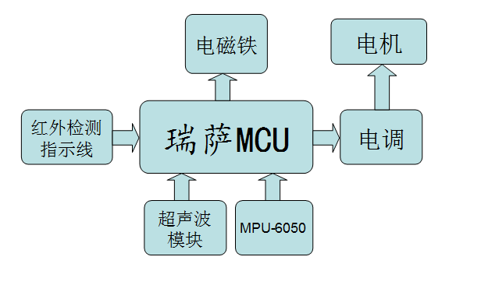

3系统软件与程序流程图

本系统程序的编写采用CubeSuite+软件进行程序的编写，用Renesas Flash Programmer V2.01软件将编写好的程序烧写入瑞萨单片机，软件界面如下图

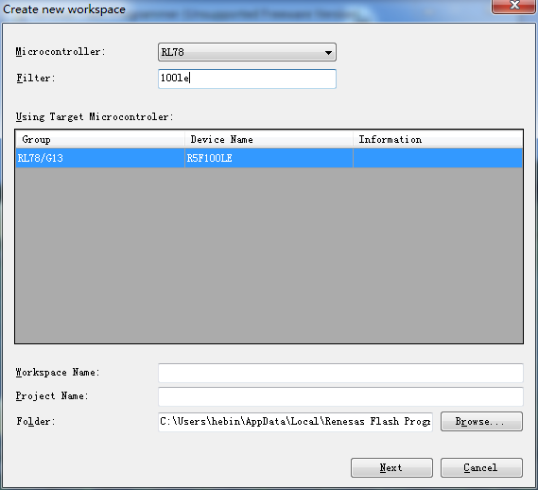

6

Renesa Flash Programmer V2.01

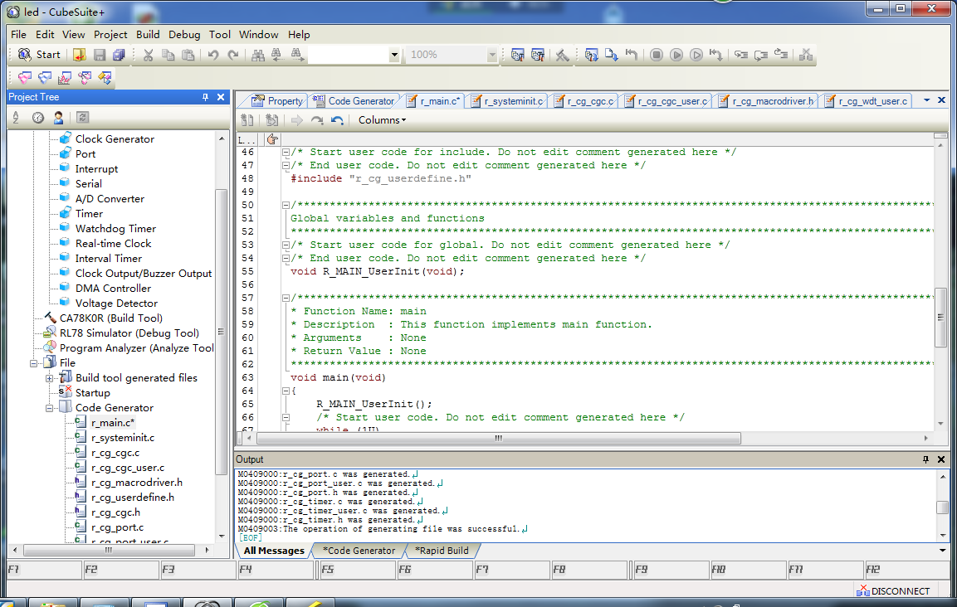

CubeSuite+

程序流程图

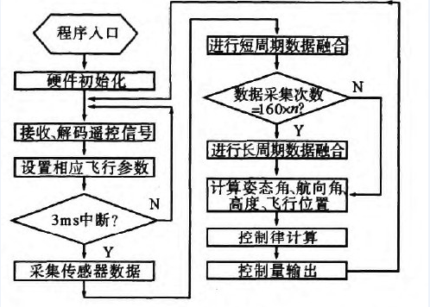

四 测试方案与测试分析

1测试方案

将飞行器放在圆形区域A或B，让单片机自主控制飞行器飞行，观察飞行器的飞行高度与飞行方向和时间，若飞行器不能按预定的方案飞行就调整程序的PID参数再进行测试。

2测试条件

飞行器应该在水平的地面上起飞，0605芯片不能倾斜。场地应有黑线作为指示线引导飞行器前进

3测试分析

1 刚开始我们为了提高飞行器的续航时间在飞行器上装载了两节电池，但发现两节电池太重，飞行器惯性太大，从而导致飞行器无法及时灵活地调整飞行姿

7

态，后来我们卸载了一节电池，情况好了很多

2飞行器多次飞行后电池电量会降低，电机转速会下降，从而会影响系统的正常飞行严重时飞行器的飞行高度会不足十厘米，达不到起飞的要求，因此，我们设置参数时尽量让飞行器缩短飞行时间

五 结论

附录一：元器件明细表

1 瑞萨 R5F100LEA单片机

2 **直流吸盘式电磁铁**

**3 红外传感器**

**4 超声波传感器**

**5** 带防撞圈的四旋翼飞行器（外形尺寸：长度≤50cm，宽度50cm；续航时间大于10分钟）

附录二：仪器设备清单

1 线性稳压电源

2 数字示波器

附录三：源程序

8